ВНИМАНИЕ! АКЦИЯ
«Новый год с хвостиком»!
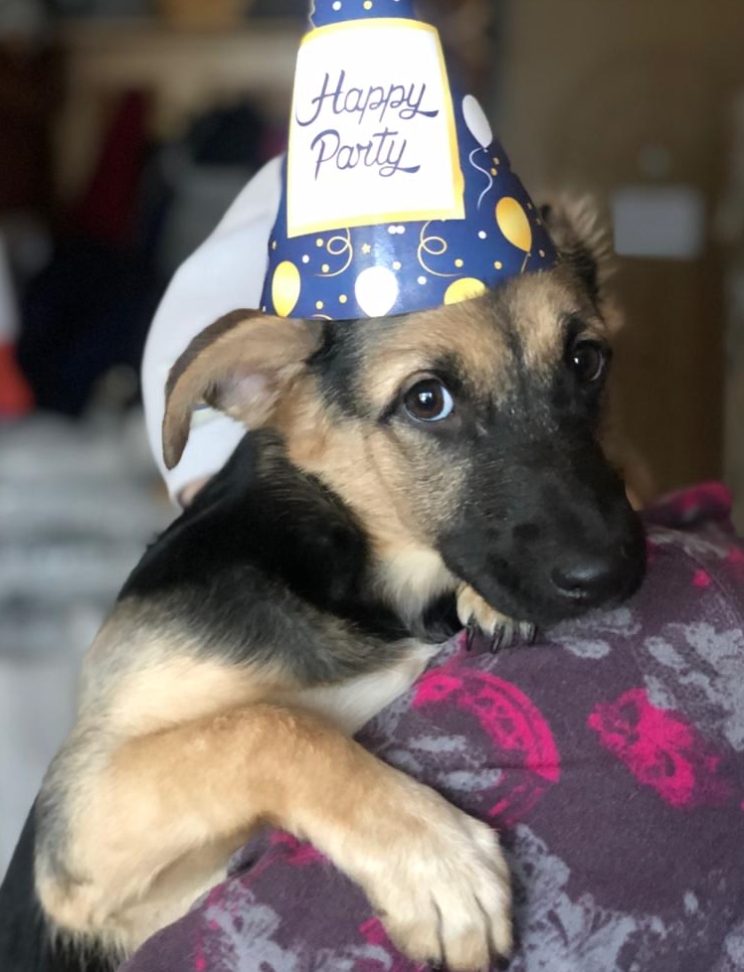
Как всегда в конце года мы объявляем самую человеческую из акций, которая призвана накормить бездомных хвостиков!
Как обычно помощь будет направлена на поддержание местных хвостиков, но поделимся и с бездомышами Северодонецка. Наша Малышка, которая в этом году стала символом акции приехала оттуда. А сколько их там…
В этом году собираем:
- Сухие корма для кошек - все.
- Сухие корма для собак: Чаппи и Педи-Гри.
- Влажные корма в любом виде – патчи, консервы.
- Крупы: пшено, греча, ячневая.
- Средства для уборки и дезинфекции (дешевые порошки, гели), средства для устранения запаха.
- Игрушки-погрызушки, пеленки, тонкие перчатки.
Собранную помощь привозить по адресу: Собинка, Димитрова-24а (МБУ ДО ЦДО) 22-25 декабря.
Тел. для связи: 8(904)0346822 Алла Юрьевна

